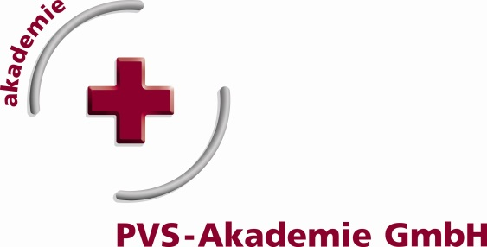Juli 2014

**GOÄ-Weiterbildung im Verbund mit der Bezirksärztekammer Nordwürttemberg erfolgreich gestartet**

Die Bezirksärztekammer Nordwürttemberg möchte ihre neuen Mitglieder fit für die GOÄ-Abrechnung machen und hat ihre Kräfte mit der Akademie der PVS Baden-Württemberg in einem gemeinsamen Fortbildungsangebot gebündelt. Das Seminar „GOÄ-Wissen für Berufseinsteiger“ wird für Ärzte und für Medizinische Fachangestellte an jeweils zwei Terminen in 2014 angeboten.

Das Seminar für Ärzte aus Praxis und Klinik fand im März erstmalig statt. Der Abrechnungsexperte Martin Ulmer wies den Teilnehmern einen Weg durch die Regelungsfülle der Privat-Gebührenordnung und vermittelte anschaulich die Grundlagen für eine rechtssichere Abrechnung.

„Wie finde ich privat erbrachte Leistungen in der GOÄ auf?“ „Wie dokumentiere ich die Leistungen korrekt?“ „Wie funktioniert die Bildung von Analogziffern für moderne Behandlungsmethoden?“ Auf solche Fragen erhielten die Teilnehmer konkrete Antworten. Auch die Unterschiede zwischen EBM und GOÄ wurden erläutert und die Arbeit mit der Gebührenordnung an praktischen Beispielen geübt. Zudem erhielt jeder Teilnehmer eine Ausgabe der GOÄ und ein detailliertes Seminar-Skript als Dokumentation und zum Nacharbeiten der Inhalte. „Mit dem Angebot gehen wir direkt auf junge Ärztinnen und Ärzte ein und erleichtern ihnen so den Einstieg in die eigene Praxis. Der Erfolg der Pilotveranstaltung zeigt, dass wir mehr Kurse zum Thema anbieten sollten, erklärt Armin Flohr, Geschäftsführer der Bezirksärztekammer Nordwürttemberg.“

Dirk Fröhlich, Geschäftsführer der PVS-Akademie, freut sich sehr, ein weiteres gemeinsames Seminar der Bezirksärztekammer Nordwürttemberg und der PVS-Akademie am 24.09.2014 in den Räumen der Ärztekammer in Stuttgart-Degerloch anbieten zu können. Das Pendant für die Medizinischen Fachangestellten findet am 17.10.2014 in der PVS-Akademie ebenfalls in Stuttgart-Degerloch statt. Weiterführende Informationen unter www.pvs-akademie.de oder im Fortbildungskalender der Bezirksärztekammer BaWü unter [www.aerztekammer-bw.de](http://www.aerztekammer-bw.de).

Pressekontakt

Andreas Keipert

Privatärztliche Verrechnungsstelle Baden-Württemberg e.V.

Bruno-Jacoby-Weg 11

70597 Stuttgart

Tel: +49-711-7201-266

Mobil: +49 173 59 67 392

Fax: +49-711-7228-63939

E-Mail: a.keipert@pvs-bw.de

Web: www.pvs-bw.de